宅家写论文，轻松搞定
——万方选题，助力2020年论文写作

万方选题限时免费活动如火如荼进行中！

进入新领域时，不知如何快速获取高价值文献...
选题时，不知怎样选择优质选题...
选题后，不知道怎样评估自己选题的价值...

这些问题你可能都会遇到，没关系，万方选题来帮助你！

1精读：站在巨人的肩膀上做科研

刚进入一个新的研究领域，资源太多？无从下手？怎样快速入门？小方能够为你精选出领域内的经典论文、权威综述、最新研究，并能快速定位领域学术大拿，帮你高效地建立起领域知识体系。
只需在“文献精读”页面输入领域关键词，点击“搜论文”，便可一键获取高水平论文
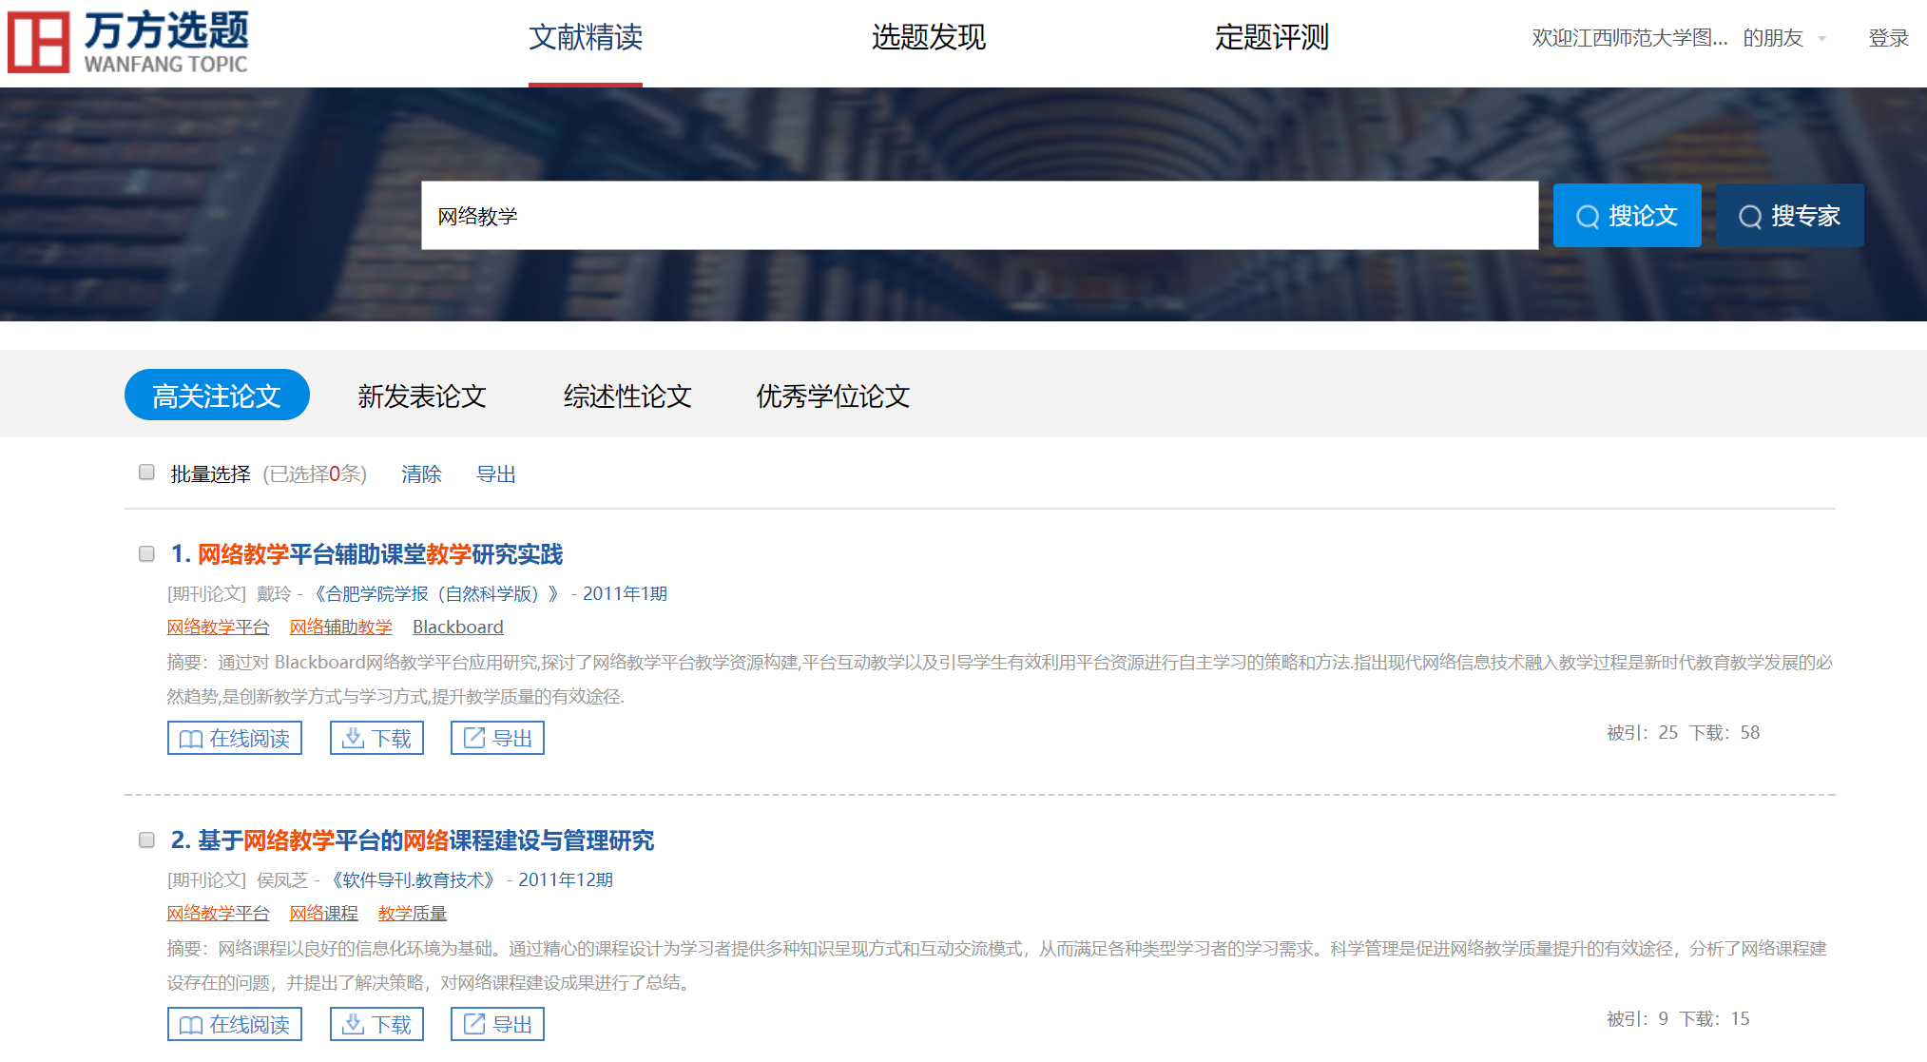

点击“搜专家”，还可轻松获取领域内的权威专家。

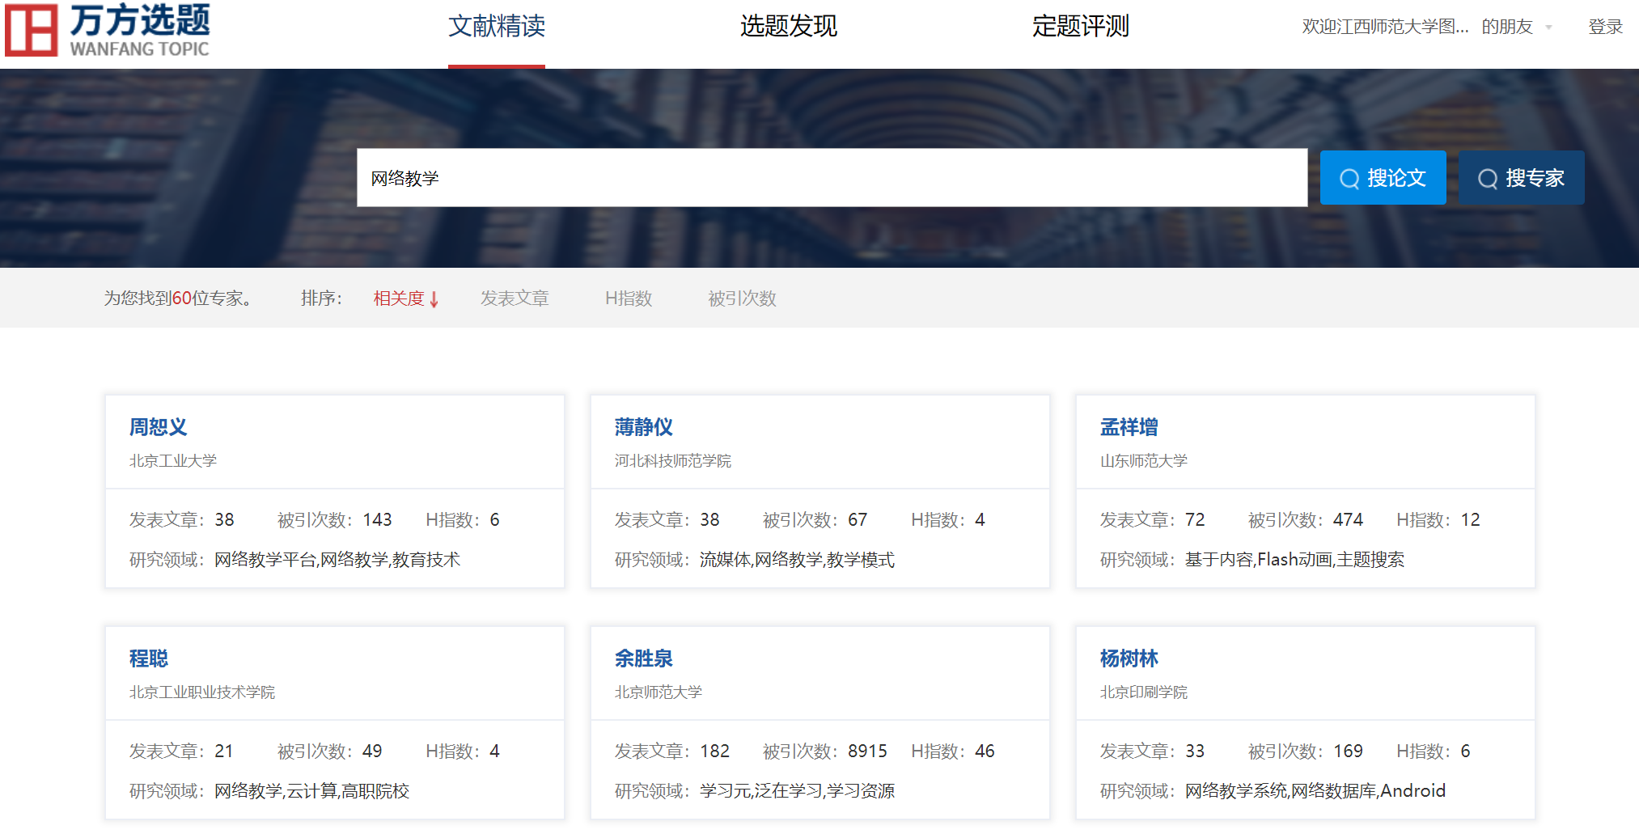
点击专家名片，即可阅读专家学术成果。
2选题：寻找高价值选题方向
经过一段时间的学习和思考，就要开始选择主攻方向啦。正确的选题对于论文发表、科研立项以及最终的科研产出至关重要。小方可以跟你一起迈出这关键一步：掌握领域的发展趋势和研究现状、做到心中有数；寻找当前的研究前沿，立足于创新；挖掘增长较快的新兴主题，寻找空白点；发现交叉学科及衍生主题，拓展研究边界。
只需在“选题发现”页面输入感兴趣的关键词或学科，你便可以：
（1）看发展
“回溯学术脉络”可以助你了解领域热点主题随时间的发展趋势：
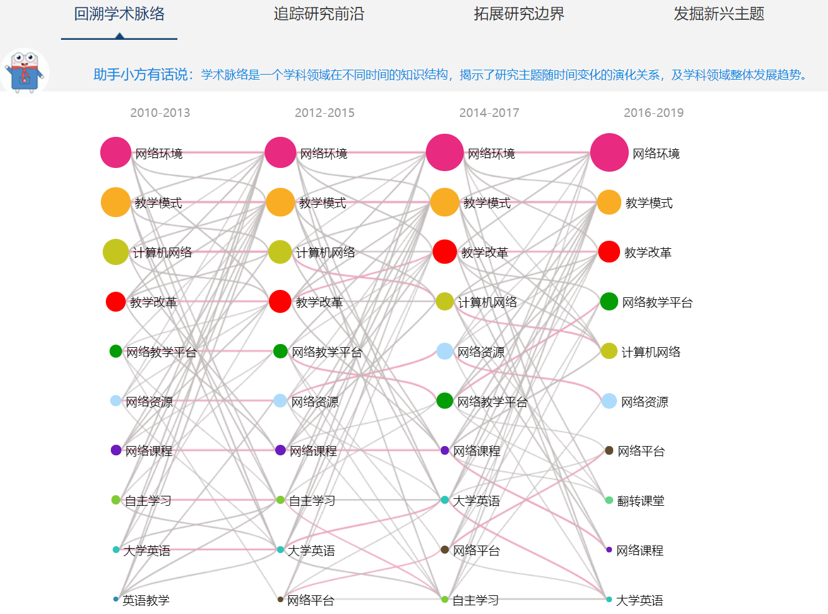
知识图谱中每个气泡代表一个主题，从左到右依次表示知识图谱的不同时期，每一列的主题代表这个时期内的热门主题，气泡的大小与研究主题相关论文量成正比，气泡之间的连线代表主题词之间的关联、演化关系，线条粗细与关联度成正比。点击圆圈，即可在图谱右侧查看相关文献。
（2）找前沿
“追踪研究前沿”可以帮你站在科学研究的最前沿发现突破性的课题：
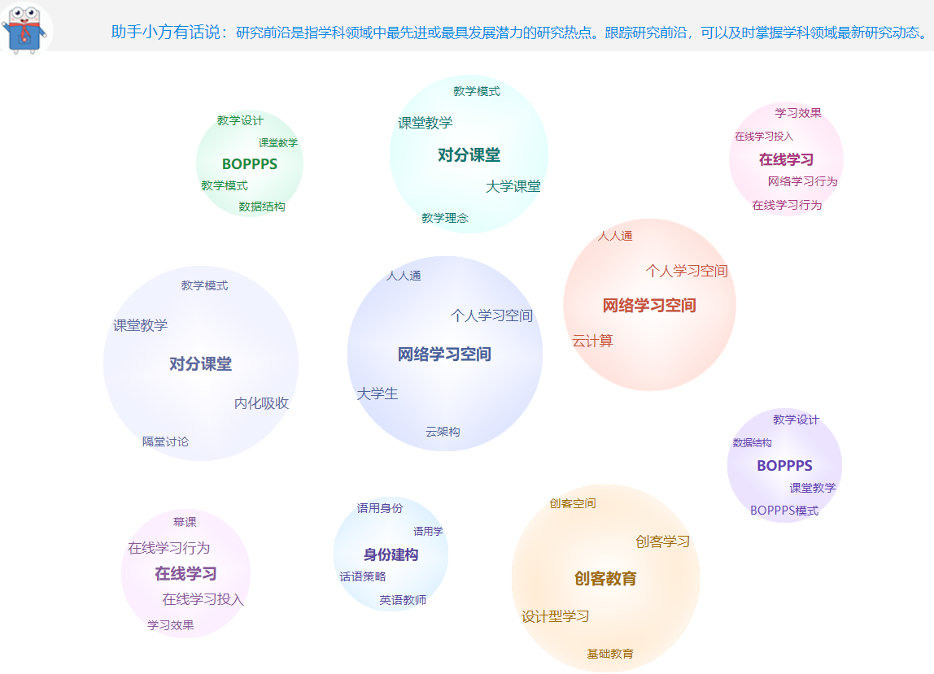
图中，每个前沿主题由一个气泡内的一组关键词组成，这一组关键词共同表达一个前沿主题。点击气泡，即可在气泡图右侧查看相关这个前沿主题相关的核心文献。
（3）跨学科
“拓展研究边界”可以帮你找到跨学科的研究方向：
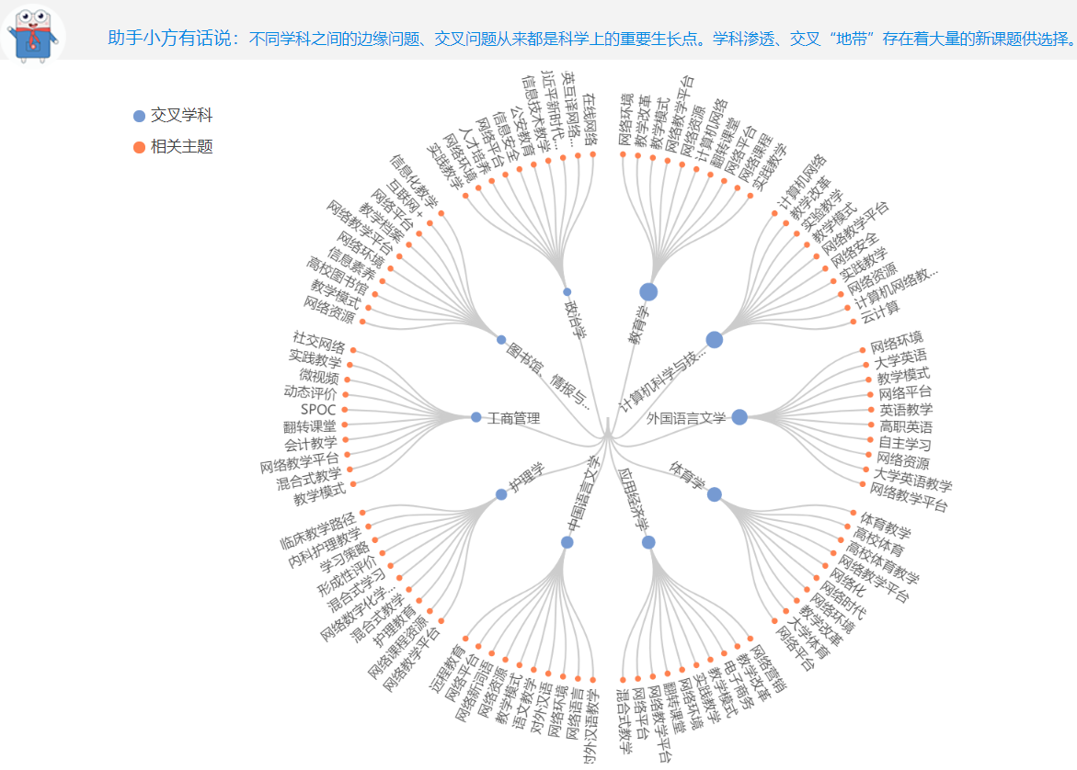
图中，蓝色的圆点代表交叉学科，红色点是相关研究主题。点击交叉学科，即可在学科交叉图右侧查看相关文献。

（4）寻新兴
“挖掘新兴主题”可以帮你找到近2年迅速增长的潜力研究主题：

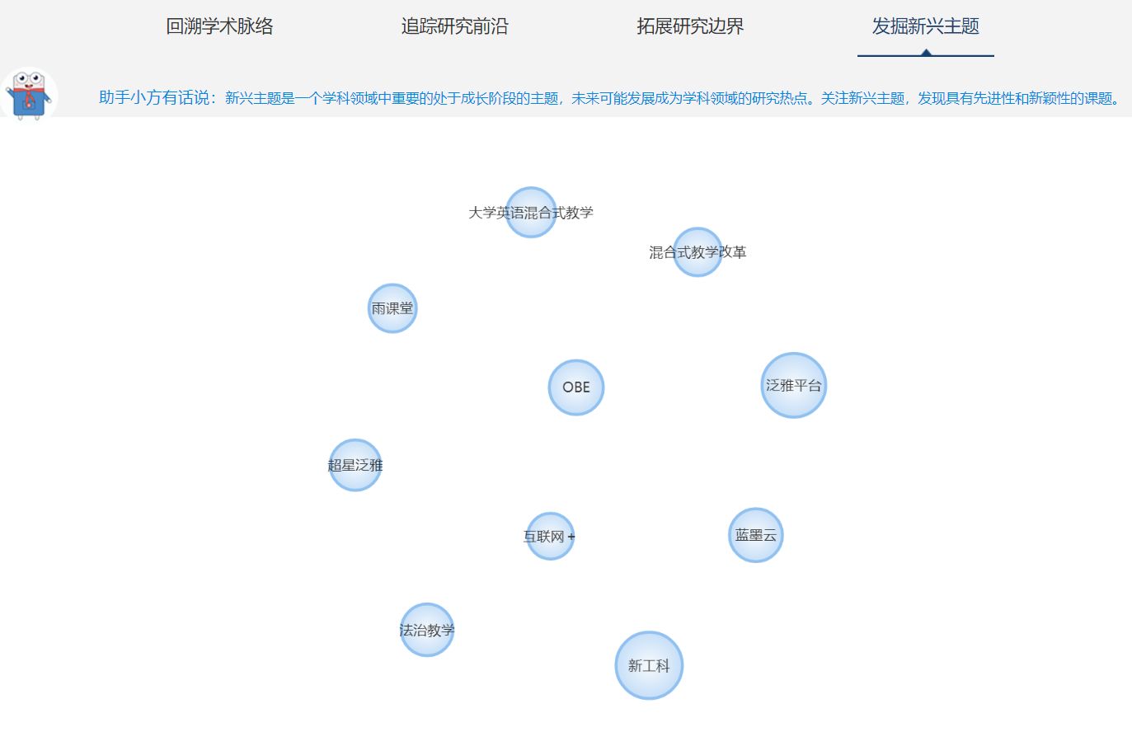
新兴主题前几年研究频次都不高，但近2年处于快速增长趋势，我们预测它未来可能成为研究热点。点击新兴词，即可在新兴主题词图右侧查看相关的文献。
3定题：准确评估选题价值
如果已经有了选题雏形，小方可以帮你评估你的选题是否新颖、有多少同行也在研究，还能帮你做头脑风暴，发现更多研究拓展点。
在定题评测页面的检索框中输入标题或关键词，便可一键获取评测结果。
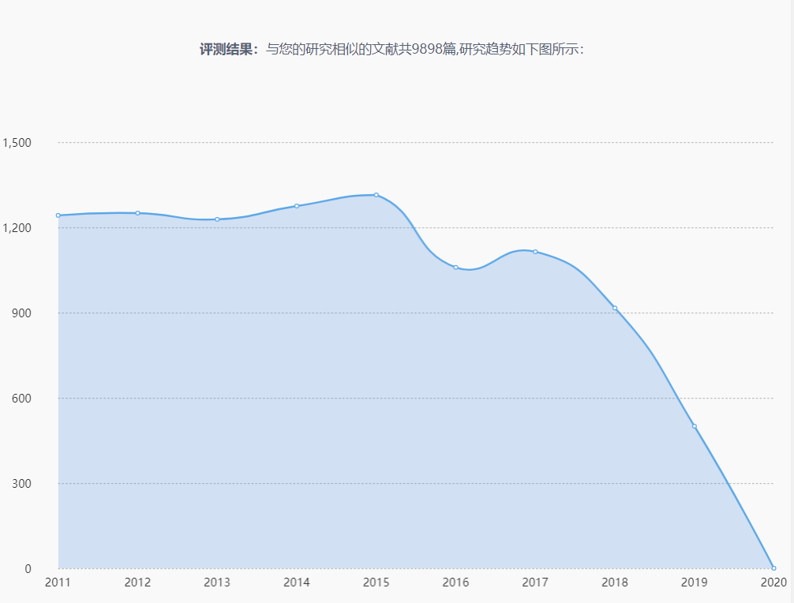

通过挖掘与你的选题相近的文献，可以定量评测选题的新颖性，相近文献的数量越少，说明选题的新颖性越高。同时，通过分析相近论文每年的分布，帮助你了解课题的发展趋势。阅读相近性比较高的文献有助于启发新的研究思路。
如果你想进一步拓展选题方向，点击“选题拓展”按钮便可轻松获取选题的关联主题。
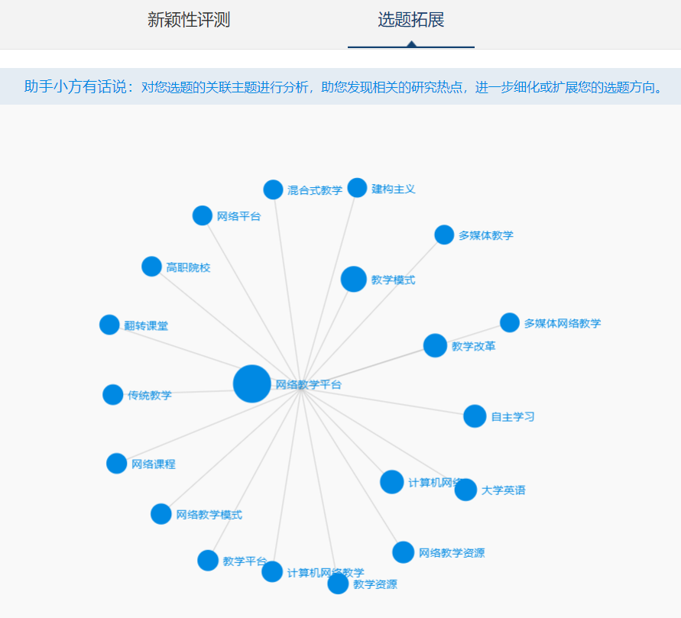

图中蓝色的圆圈代表关联主题，你的选题和关联主题形成了一个知识网络，通过这个知识网络，你可以对选题的知识结构形成整体的认知，同时可以进一步细化或扩展研究方向。点击相应的圆圈，即可在关联主题图右侧查看相关文献。

听完介绍，大家一定对万方选题有了更深的了解吧，用起来是不是很简单？

进入万方数据知识服务平台，“服务sercices”专栏，选择“万方选题”，论文轻松搞定！
第一步：进入万方官网：http://g.wanfangdata.com.cn
第二步：校外登入学校万方超级账号，即可使用。
